Департамент образования города Москвы
Государственное бюджетное образовательное учреждение
МНОГОПРОФИЛЬНЫЙ ТЕХНИЧЕСКИЙ ЛИЦЕЙ № 1501
X Городская научно-практическая техническая конференция школьников
«Исследуем и проектируем»
(место проведения Многопрофильный технический
лицей №1501)
Тема проекта:
«Определение длины когерентности волны светодиода
на основе исследования колец Ньютона»

Автор: Гаврилова Юлия Александровна
Класс: 11-4

Научный руководитель:

Родичев Сергей Владимирович,
к.ф-м.н., преподаватель МГТУ «Станкин.»

г. Москва

2012-2013 г.

г. Москва
2012—2013г.

ОГЛАВЛЕНИЕ.

Введение ......................................................................................................... | 2
Явление интерференции ............................................................................... | 3
Когерентные волны. Время и длина когерентности................................... | 4
Методы получения когерентных волн ......................................................... | 6
Кольца Ньютона. Установка ......................................................................... | 7
Расчеты ............................................................................................................ | 9
Выводы ............................................................................................................ | 10
Список используемой литературы…………………………………………………… | 10

Введение.

В настоящее время багаж знаний, накопленный человечеством в технической области, позволяет проектировать сверхточные и сверхтехнологичные машины и механизмы, вычислительные системы, рассчитывать и синтезировать новые материалы. Однако между проектированием и получением конкретного изделия лежит трудный и тернистый путь производства данного продукта или конкретной детали. Производство сверхточных и сверхтехнологичных машин и механизмов требует создание и отработки не только новых технологий, отвечающих новым требования точности, но и не менее важных систем контроля качества и измерительных систем.
Одним из важных факторов изготовления деталей современных механизмов является точность и чистота рабочих поверхностей данных деталей. На сегодняшний момент требования к чистоте поверхности настолько высоки, что провести замер шероховатости поверхности и проконтролировать класс чистоты поверхности общепринятыми приборами не представляется возможным.
Целью настоящей работы было определение опытным путем длины когерентности волны светодиода на основе исследования колец Ньютона. Рассмотрен прибор "Интерферометр Линника" для выявления дефектов поверхности исследуемого образца и представлен расчет длины когерентности волны, как основной характеристики получение эффекта "колец Ньютона".

Явление интерференции.
Одним из проявлений волновых свойств света является интерференция световых волн, которая заключается в наложении световых волн друг на друга и перераспределении интенсивности в точках наложения в зависимости от разности фаз интерферирующих волн в этих точках.
Интерференция - явление наложения когерентных волн, в результате которого происходит перераспределение интенсивности в точках наложения в зависимости от разности фаз интерферирующих волн.
Когерентными называются волны, у которых:
1. одинаковая частота
2. одинаковая поляризация
3. разность начальных фаз не зависит от времени.

Условие максимума и минимума интерференции.
Пусть разделение на две когерентные волны происходит в точке О.
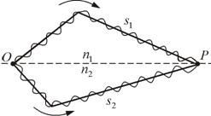
Рис. 8.1
До точки Р первая волна проходит в среде с показателем расстояние , а вторая в среде с показателем преломления расстояние . Если в точке О фаза колебаний ( ), то первая волна возбуждает в точке Р колебание
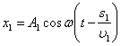 , а вторая 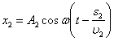 ,
где 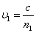 , 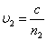 – фазовые скорости первой и второй волны. Следовательно, разность фаз возбуждаемых волнами колебаний в точке Р равна:
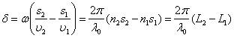 .
Учитывая, что 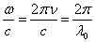 , получим выражение для разности фаз двух когерентных волн:
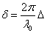 ,
где – оптическая разность хода, L – оптическая длина пути, s – геометрическая длина пути.
Если разность хода равна целому числу длин волн в вакууме
,
то , и колебания, возбуждаемые в точке Р обеими волнами, будут происходить в одинаковой фазе. Следовательно, является условием интерференционного максимума.
Если оптическая разность хода
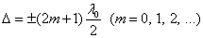,
то , и колебания, возбуждаемые в точке Р обеими волнами, будут происходить в противофазе. Следовательно, является условием интерференционного минимума.

Когерентные волны. Время и длина когерентности.
Когерентностью называют согласованное протекание во времени и пространстве колебательных или волновых процессов, проявляющееся при их сложении. Степень согласованности процессов может быть различной - пространственной и временной.
Волны, у которых одинаковая частота, поляризация и разность начальных фаз не зависит от времени, называются когерентными,
т.е. w₁=w₂, E₁₀=const, E₂₀=const, j₂-j₁=const.
Этому условию удовлетворяют монохроматические волны, которые неограниченны в пространстве и времени.
Монохроматическая волна - это строго гармоническая (синусоидальная) волна с постоянными во времени частотой, амплитудой и начальной фазой. Амплитуда и фаза такой волны могут изменяться от одной точки пространства к другой, частота же остается постоянной во всем пространстве. Монохроматические волны не ограничены ни во времени, ни в пространстве, т.е. не имеют ни начала, ни конца. Поэтому они не могут быть реализованы в действительности.
Рассмотрим излучение реального источника света, состоящего из большого числа атомов. В основе математической модели излучения обычного (не лазерного) источника света лежит гипотеза о том, что в случае спонтанного излучения различные атомы источника испускают отдельные цуги волн независимо друг от друга в случайные моменты времени. Распределение интенсивности излучения такого источника определяется суммированием интенсивностей отдельных атомов.

Интенсивность – среднее по времени значение вектора плотности потока энергии электромагнитного поля ( физическая величина, численно равная потоку энергии через единичную площадку, перпендикулярную направлению потока).

$$I= <| \overline{j} |> = \frac{1}{τ} \int_{0}^{τ}{j\left(t\right)dt}$$

В частности, если цуги волн, испускаемые различными излучателями в разные моменты времени, одинаковы, то распределение интенсивности излучателя будет таким же, как распределение интенсивности излучения изолированного атома.
Продолжительность процесса излучения света атомом t = 10⁻⁸ с. За это время возбужденный атом, растратив свою избыточную энергию на излучение, возвращается в нормальное (невозбужденное) состояние и излучение им света прекращается. Затем, спустя некоторый промежуток времени, атом может вновь возбудиться и начать излучать свет. Такое прерывистое излучение света атомами в виде цугов волн характерно для любого источника света.
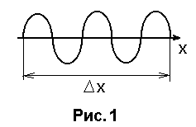 | Каждый цуг имеет ограниченную протяженность в пространстве Dx=ct и составляет 4 - 16 м в видимом диапазоне.  Вследствие этого, а также из-за уменьшения амплитуды волны, цуг волн отличается от монохроматической волны и его можно представить в виде совокупности (суммы) монохроматических волн.
Реальная волна, излучаемая в течение ограниченного промежутка времени и охватывающая ограниченную область пространства тем более не является монохроматической. Спектр ее частот включает частоты от w-Dw/2 до w+ Dw/2.
Промежуток времени t_{ког} , в течение которого разность фаз колебаний, соответствующих волнам с частотами w-Dw/2 и w+ Dw/2 изменяется на p, называется периодом когерентности немонохроматической волны
$$τ_{ког} ≈ \frac{2π}{∆ω} = \frac{1}{∆v}$$
Расстояние l_{ког}, на которое распространится волна за время когерентности, называется длиной когерентности l_{ког} =vt_{ког}. В пределах такой длины волну можно считать когерентной.
Временная когерентность волны характеризует сохранение взаимной когерентности при временном отставании одного из таких лучей по отношению к другому. При этом мерой временной когерентности служит время когерентности – максимально возможное время отставания одного луча по отношению к другому, при котором их взаимная когерентность ещё сохраняется. Временная когерентность определяется степенью монохроматичности. Временном отставании одного из таких лучей от другого называется разностью хода. Максимальная разность хода, при которой возможна интерференция, называется длиной когерентности l_{ког}.
$τ_{ког}= \frac{l_{ког}}{с}$;
$∆ < l_{ког}=c τ_{ког}$
где ∆- разность хода лучей.

Методы получения когерентных волн.

Для получения когерентных световых волн с помощью обычных (нелазерных) источников применяют метод разделения света от одного источника на две или нескольких систем волн (световых пучков). В каждой из них представлено излучение одних и тех же атомов источника, так что эти волны когерентны между собой и интерферируют при наложении.

Разделение света на когерентные пучки можно осуществить с помощью экранов и щелей, зеркал и преломляющих тел. Рассмотрим некоторые из этих методов.

- Метод Юнга
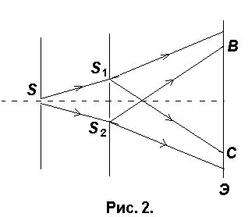

Источником света служит ярко освещенная щель S, от которой световая волна падает на две узкие щели S1 и S2, параллельные щели S.

Таким образом, щели S1 и S2 играют роль когерентных источников. На экране Э (область ВС) наблюдается интерференционная картина в виде чередующихся светлых и темных полос.

- Бипризма Френеля.
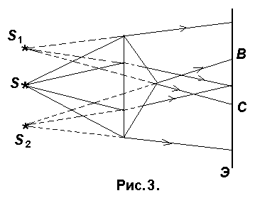

Она состоит из двух одинаковых сложенных основаниями призм. Свет от источника S преломляется в обеих призмах, в результате чего за призмой распространяются лучи, как бы исходящие от мнимых источников S1 и S2, являющихся когерентными. Таким образом, на экране Э (область ВС) наблюдается интерференционная картина.

Кольца Ньютона. Установка.

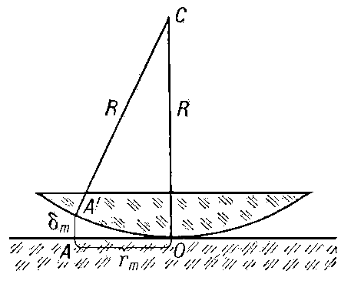
В рассматриваемом эксперименте, предложенном Гуком и более глубоко и всесторонне рассмотренном Ньютоном, плоскопараллельная толстая стеклянная пластинка и расположенная на ней плоско-выпуклая линза с большим радиусом кривизны облучаются волнами от светодиодов. Когерентные лучи получаются в результате отражения падающего излучения от границ воздушной прослойки между линзой и пластинкой. Получающаяся интерференционная картинка имеет вид концентрических окружностей. Определяя размер области локализации интерференционной картины можно определить длину когерентности излучения от светодиода.

Интерферометр Линника
Принцип действия и схема микроинтерферометра МИИ-4 впервые были разработаны и применены для исследования качества тонкообработанных поверхностей академиком Линником В.П. Микроинтерферометр применяется в лабораториях научно-исследовательских и учебных институтов и промышленных предприятий, занимающихся вопросами чистоты обработки поверхностей.
В микроинтерферометре МИИ-4 для получения системы двух когерентных волн используется наклонная плоскопараллельная пластинка, имеющая прозрачное светоделительное покрытие. Пластинка посеребрена так, что половину падающего на нее света она отражает, половину пропускает, вследствие чего образуются две системы волн, способных интерферировать. Упрощенная оптическая схема микроинтерферометра изображена на рис. 4.
Свет от источника падает на полупрозрачную пластинку Р, которая и разделяет падающий пучок “1” на два. Один из них, “2”, отраженный от пластинки, попадает на исследуемую поверхность “П”, второй пучок лучей “3” через компенсатор “К” попадает на эталонное зеркало . Пучок света “2”, отразившись от поверхности “П”, а пучок света “3”, отразившись от зеркала вновь соединяются на пластинке “Р” и интерферируют. Изображение интерференционной картины объективом “О” и направляющим зеркалом переносится в фокальную плоскость окуляра “Ок”. На рисунке показан ход только центральных лучей от источника.

Оптическая схема интерферометра Линника.

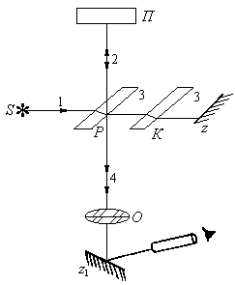

Компенсатор К – стеклянная пластинка – такой же толщины как Р, устанавливается параллельно Р с той целью, чтобы устранить возникающую дополнительную разность хода на пути вертикального луча “2”, т.к. этот луч проходит пластинку Р трижды, а луч “3” один раз. Для расчета интерференционных картин необходимо знать разность хода лучей. В данной схеме разность хода обусловлена различием плеч от “Р” до “П” и от “Р” до , а также зависит от обработки поверхности “П” и от углов, которые образуют падающие лучи с “П” и .
Если исследуемая поверхность обработана с высокой степенью точности, то интерференционная картина в поле зрения микроскопа будет состоять из системы чередующихся темных и светлых полос. В точках поля наблюдения, где разность хода равна , и т.д., получаются светлые полосы (максимума), а в точках, где разность хода равна 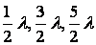, и т.д. – темные полосы (минимумы). Если на испытуемой поверхности есть выступы или неровности, то в этих местах изменится длина пути “2” луча, и интерференционные максимумы соответственно сдвигаются. Если неровности на испытуемой поверхности имеют глубину , то добавочная разность хода луча “2” равна . В результате интерференционная полоса искривится и достигнет положения, соответствующего минимуму следующего порядка.

Вид интерференционных полос в микроскопе:
а) в случае обработки с высокой степенью точности;
б) в случае наличия на поверхности неровностей
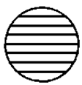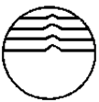
а б

Расчеты.

$$R^{2}= {(R-h)}^{2}+ r^{2}= R^{2}-2Rh+ h^{2}+ r^{2}$$

откуда:
$$2Rh= r^{2 } → h= \frac{r^{2}}{2R}$$

Но разность хода $∆ =2h+\frac{λ}{2}=2\frac{r^{2}}{2R}+ \frac{λ}{2}= \frac{r^{2}}{R}+ \frac{λ}{2} ≈ l_{ког}$

$$R ≈11∙{10}^{-2} ÷12∙{10}^{-2} м, λ_{кр}=624∙{10}^{-9}м, λ_{зел}=522∙{10}^{-9}м.$$

Для красного $r_{30}= {60}_{дел} ×0,026∙{10}^{-3}м=156∙{10}^{-5}м$
m = 30 колец

Для зеленого $r_{9}= {57}_{дел} ×0,015∙{10}^{-3}м=85,5∙{10}^{-5}м$
m = 9 колец

$$l_{ког}= ∆_{кр}= \frac{{\left(156∙{10}^{-5}\right)}^{2}}{12∙{10}^{-2}}+314∙{10}^{-9}=2028∙{10}^{-8}+31,4∙{10}^{-8}=$$
$$=20,6∙{10}^{-6}=20,6 мкм.$$

$$∆l_{ког кр}= \frac{2rΔr}{R}+ \frac{ΔRr^{2}}{R^{2}}=2,4∙{10}^{-6}м$$

$$l_{ког}= ∆_{зел}= \frac{{\left(85,5∙{10}^{-5}\right)}^{2}}{12∙{10}^{-2}}+261∙{10}^{-9}=$$
$$=6,4∙{10}^{-6}=6,4 мкм.$$

$$∆l_{ког зел}=0,7∙{10}^{-6}м$$

$$τ_{ког кр }= \frac{20,6∙{10}^{-6}}{3∙{10}^{8}} ≈7∙{10}^{-14} с.$$ $$τ_{ког зел }= \frac{6,4∙{10}^{-6}}{3∙{10}^{8}} ≈2,1∙{10}^{-14} с.$$

$$δv_{кр}=с l_{ког кр}=3∙{10}^{8}∙20,6∙{10}^{-6} ≈6,2∙{10}^{3} Гц$$

$δv_{зел}=с l_{ког зел}=3∙{10}^{8}∙6,4∙{10}^{-6} ≈1,9∙{10}^{3} Гц$

Таким образом:

$$l_{ког кр}=(20,6±2,4)∙{10}^{-6}м$$

$l_{ког зел}=(6,4±0,7)∙{10}^{-6}м$

Выводы.

Таким образом, при расчете длины когерентности и времени когерентности, были получены диапазоны частот когерентных волн. Эти данные позволяют создавать условия для наблюдения явления интерференции.

СПИСОК ИСПОЛЬЗОВАННОЙ ЛИТЕРАТУРЫ.

1. http://physics.spbstu.ru/forstudents/lectures/ivanov/opt2-2.pdf
2. http://www.physbook.ru/index.php
3. http://ru.wikipedia.org
4. http://igor-krylov.narod.ru/Metodich/Meop_50.htm
5. http://femto.com.ua/articles/part_1/1665.html
6. Физика. Оптика и Волны. Под ред. А.С. Ахматова, Москва 1973 г.
7. Савельев. Курс общей физики. Том 2. Москва «Наука» 1988 г.
8. Мякишев. Физика 11 класс. Москва «Просвещение» 2008 г.
9. Демков. Физика для поступающих в ВУЗы. Москва «Высшая школа» 2001 г.
10. Касьянов. Физика 11 класс. Профильный уровень .Москва 2004 г.

